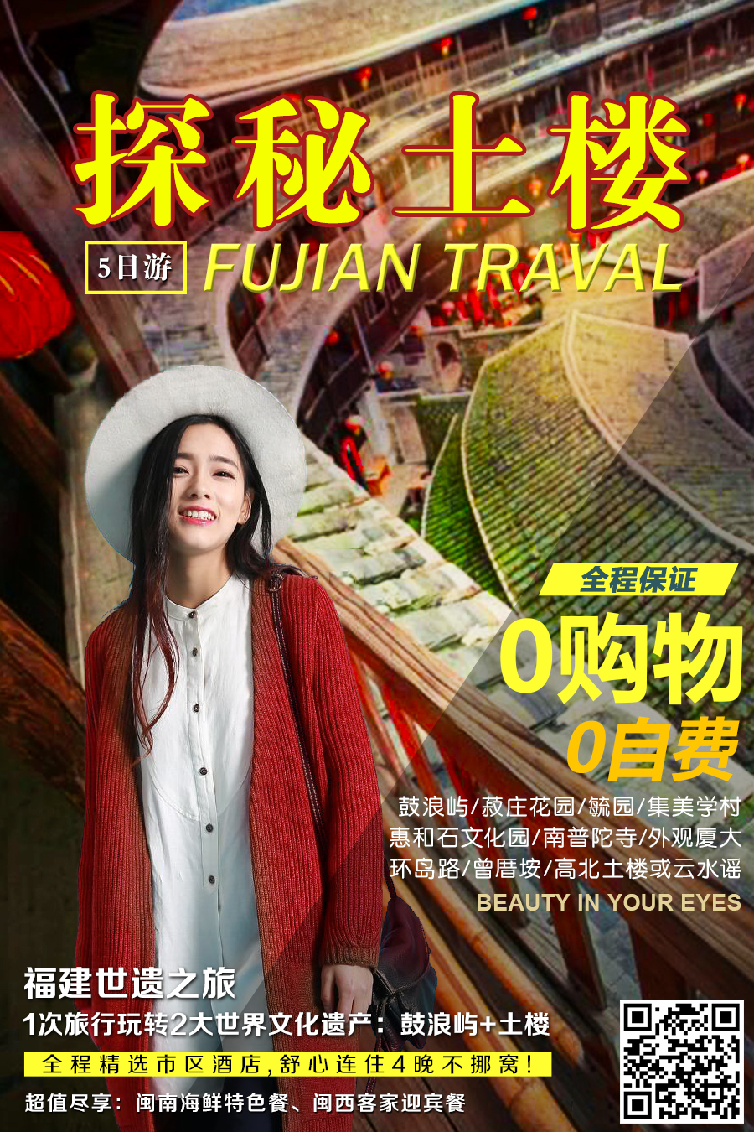



第1天 敬请自理 厦门
旅客自行前往机场集合乘飞机抵达厦门，我们将派工作人员接站（接站人员会提前一天21：00前与您联系，请保持手机通讯顺畅，留意短信）、送您至酒店办理入住（酒店一般14：00后办理入住，如您在14：00前抵达，您可以将行李寄存于酒店，自由活动，于14：00后再返回酒店办理入住）；导游会于此天20：30前与您联系，约定第二天集合时间，请保持您的手机通信畅通。
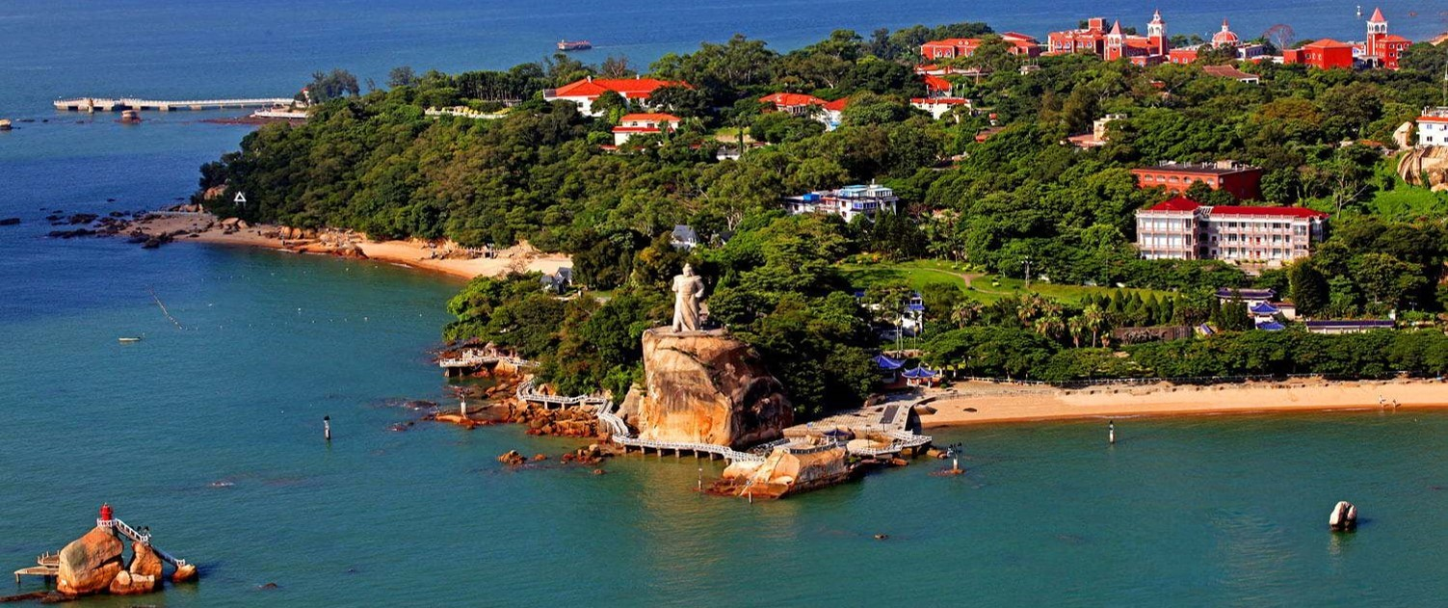

- 自由活动期间美食、美景推荐：
厦门不仅仅是文艺青年的聚集地，也是吃货们的天堂。自由活动期间，您可以尝遍厦门的闽南风味小吃，也可以到网红餐厅大快朵颐，选择多多，对胃就行！
- 【中山路步行街】
小吃最集中地当属中山路、八市为首，不用特意搜索，循着味儿，挑大排长龙的店家下手即可，美食小吃推荐：馅饼、牛轧糖、沙茶面、海蛎煎、花生汤、土笋冻、同安封肉、烧肉粽、姜母鸭、鸭肉粥、麻糍、五香条、春卷、黄金香肉松、花生酥……应有尽有，【台湾美食街】也是个不错的选择。
- 【沙坡尾】
沙坡尾曾是一个老式避风港，停泊了许多渔船。如今汇集了一大波文艺小店，聚集了各种卖明信片/独立潮牌/手工艺品/小吃美食的店铺，是一个结合老厦门+文艺小资气息的好去处。
- 【中国网红校园：厦门大学】
※※温馨提示※※
从2018年10月22日起，到厦大思明校区参观人员全部实行预约进校，如您需要进校参观，可按照以下步骤提前3天自行预约，以您自行预约的结果为准哦。
第一步：关注“U厦大”公众号，点击“我要预约”，输入姓名，证件类型和证件号。在这个步骤，可添加5名参观人员。
第二步：选择参观时间。
第三步：预约成功后，参观者在预约的时段到达指定校门，进行人证比对通过后即可到中国最美大学自由参观啦。
- 【西堤咖啡一条街】
位于筼筜湖畔，靠近白鹭洲，是一排由老别墅改造的一条文艺小资街，以咖啡馆、西餐为主，特别有小资情调。每逢下午就很热闹，极其适合朋友小聚闲聊，这里也成为了厦门小资的“幸福聚集地”。
- 【海上列车·地铁一号线】
看过动漫《千与千寻》的你，一定不会对片中那辆行驶在海面上的列车感到陌生。想看海上列车可以到厦门体验地铁1号线，厦门大桥路段在穿过集美学村站与高崎站之间的时候列车会从地底穿出海面，酷炫感十足，想要欣赏海景的小伙伴记得别坐错了哟。
第2天 早/午/晚 厦门
请提前与酒店订好叫醒时间，于酒店内早餐后，根据与导游约定的时间在酒店大堂等候；
第一站：学府•集美学村
乘车前往集美，游览[集美学村]（约50分钟），参观归来堂、龙舟池、嘉庚建筑代表——南薰楼；
第二站：醉美•【惠和石文化园】-惠女风情表演
游览[惠和石文化园]（约1小时）它是一个具有中国园林风韵，又融入现代园林景观元素的艺术园，也是一个集石雕艺术展示、艺术创作、文化交流、旅游休闲与教育学习为一体的综合性园区。既可深入了解闽南石雕工艺，又可以欣赏[惠女风情表演]赏惠女风情表演，品味福建民俗风采；
第三站：祈福•南普陀寺
游览千年古刹、闽南最著名寺院[南普陀寺]（约40分钟），参观天王殿、大雄宝殿、大悲殿等，寺中四面千手千眼铜观音堪称全国之最；
第四站：文艺•曾厝垵
前往有“文艺生态渔村”之称的[曾厝垵]（游览约1小时）海边漫步,这里有很多家庭旅馆、青年客栈、富有情调的咖啡厅、餐吧、个性小店在此云集；
第五站：缤纷•环岛路
由大海、沙滩、青草、绿树、雕塑构成的世界上最美的马拉松跑道，黄金海岸[环岛路]（自由活动40分钟），享受鹭岛迷人的海滨风光。可自行在海边嬉戏，或自行去骑单车。
【今日用餐】：赠送一餐海鲜特色餐（若当天团队人数不足8人按退餐），当天行程根据实际情况游览次序保留调整权利。因进校管理的特殊性，厦门大学为提前预约，预约成功后方可进校自由参观，如无法预约，则做现退费用处理。
第3天 早 厦门
请提前与酒店订好叫醒时间，于酒店内早餐后，根据与导游约定的时间在酒店大堂等候；一定要记得携带身份证；
闲适•鼓浪屿
乘车前往邮轮中心码头（或嵩屿码头），搭乘渡轮（约20分钟）抵达“海上花园，音乐之岛”[鼓浪屿]，沿万国建筑博览线参观[英、日领馆]、[黄荣远堂外景]、[海天堂构外景]、[天主教堂]，领略古今中外别具风格的各式建筑；参观“万婴之母”林巧稚纪念园[毓园]（游览时间约20分钟）；游览美丽的私家花园[菽庄花园]（游览时间约50分钟），体会中国古典园林艺术和西方园林风格的完美结合，领略特有的补山藏海；参观中国唯一的[钢琴博物馆]，收藏有古今中外的72架钢琴。[港仔后沙滩]自由活动30分钟；鼓浪屿最繁华的商业街—[龙头路]自由逛街鼓浪屿上自由活动90分钟（为更好的品味厦门，当天不含正餐，游客可于鼓浪屿龙头路小吃街品尝厦门当地各种特色小吃：沙茶面、海蛎煎、花生汤、鱼丸、麻糍、土笋冻），到林间小路走一走，去找一找岛上的老房子，去街头的小店闲逛下，享受快乐的自由时光；准时抵达导游指定集中地点，赴码头乘渡轮返回厦门岛；
第4天 早/中 厦门
该天土楼为合作社接待行程。土楼导游会在行程前一天晚上联系客人，请保持手机畅通。如果未收到信息亦可告知厦门段导游协助联系。（可选择：高北土楼或云水谣土楼二选一）
- 高北土楼：景区内保存了许多土楼，一座接一座。最好的当算有“福建土楼王”之称的承启楼，是福建土楼中规模最大、环数最多的一座，保留了原来的四圈风格，经历数百年依旧完好如初。
乘车前往[永定高北土楼群]（车程约3小时，游览时间1.5小时），抵达后享受客家风味餐；继游览“土楼之王”---承启楼，位于福建省高头乡高北村，据传从明崇祯年间破土奠基，至清康熙年间竣工，历世3代，阅时半个世纪，其规模巨大，造型奇特，古色古香，充满浓郁的乡土气息。“高四层，楼四ng 三圈一中心。外圈4层，高16.4米，每层设72个房间；第二圈二层，每层设40个房间；第三圈为单层，设32个房间，中心为祖堂，全楼共有400个房间，3个大门，2口水井，整个建筑占地面积5376.17平方米。全楼住着60余户，400余人。承启楼以它高大、厚重、粗犷、雄伟的建筑风格和庭园院落端庄丽脱的造型艺术，融与如诗的山乡神韵，让无数参观者叹为观止，承启楼,博士楼…...等。集合乘车返回厦门（车程约3小时），送回酒店；
- 云水谣： 乘车出岛参加【云水谣一日游】（车程约3小时，游览时间1.5小时），游览小桥流水人家（世界文化遗产地、福建最美的乡村、国家AAAAA级景区），著名电影《云水谣》取景地—云水谣古镇：
A：和贵楼又称山脚楼，建于清代雍正十年，是南靖最高的土楼。顾名思义，和贵楼是劝世人弘扬以和为贵的传统美德。楼如其名，在高速变化潮流中，它显得异常的祥和、安宁、沉稳。
B：云水谣古镇是个历史悠久的古老村落,村中幽长古道、百年老榕、神奇土楼，还有那灵山碧水，无不给人以超然的感觉。南靖县长教风景区拥有世界文化遗产和贵楼、怀远楼、省内最高最大最为集中的千年古榕树群、一条百年老街、千年古道溪岸边，由13棵百年、千年老榕组成的榕树群蔚为壮观，其中一棵老榕树树冠覆盖面积1933平方米，树丫长达30多米，树干底端要10多个大人才能合抱，是一棵目前我省已发现的最大的榕树。榕树下一条被踩磨得非常光滑的鹅卵石古道伸向远方，古道旁，有一排两层老式砖木结构房屋，那就是长教已有数百年历史的老街市。
C：怀远楼建于1905-1909年，是目前建筑工艺最精美、保护最好的双环圆形土楼。楼高四层13米，直径38米，每层34间，共136间，为简氏家族所建。怀远楼最引人注目之处在于内院核心位置的祖堂，也就是家族子弟读书的地方“斯是室”。“斯是室”精巧秀气，上下堂建筑占地190平方米，室内雕梁画栋，古朴天然，书卷气浓。
- 特色午餐——迎宾圆笼餐
抵达景区后，可品尝客家特色迎宾圆笼餐，感受地道的土楼客家风味。（根据实际人数酌情增减菜色）
- 温馨提醒：
1、至土楼的路程较长，途中供各游客用的免费卫生间附近有当地村民的水果特产摊，非旅行社购物店，若旅客自行购买与旅行社无关。
2、土楼楼内尚有当地居民居住，在楼中均设土特产摊，卖茶叶等当地特产，均非旅行社购物店，旅客慎买，若旅客自行购买与旅行社无关。
3、由于行程为赠送项目，如不去则不退当天费用。当天为拼团形式，有时会出现接送互相等候现象，请谅解。
第5天 早 返回温馨的家
睡到自然醒或提前与酒店订好叫醒时间（注意酒店早餐结束时间，选择是否享用酒店配送的早餐），自由活动，游客务必于12：00以前退房。工作人员会提前一天21：00前与游客约定送站时间；适时送站（机场提前二小时送达）于机场散团。
在保证景点不减少的情况下，旅行社有权调整行程景点、住宿的先后顺序，敬请理解！

接 待 标 准（包 含）
旅游交通 | 南宁/柳州/桂林--厦门往返经济舱机票（含税）、厦门空调旅游车（按每天游客人数安排5年内旅游车辆、预留1-3个空座位，套团非包车）；
住宿标准 | 全程指定酒店，厦门标间紧张，尤其是节假日（5月至10月旺季期间，因房态紧张，如参考酒店满房，我社将酌情安排同标准酒店）。我们会尽量确保两位男士住标间，其余均有可能安排大床，如您对房型有要求，请务必在报名签约前确认房态，若无特殊需求，我们会酌情安排。行程不提供拼房服务；如您是单人出游，请报名时预付房差；如您是2人以上奇数出游，我社将优先安排加床，如您不方便同住一间，请提前预付房差。  由于不同的游客对酒店标准的认知存在偏差，如果客人对参考酒店不满意，处理方法如下：  1、按实际收取客人房价退给客人，由客人自行订房；  2、在酒店有房的情况下，自补当时差价升级客人入住满意的更高标准酒店。  注：节假日房差需另询
用餐标准 | 安排2正3早，早餐为酒店配送（不用不退，非正常占床旅客不含早餐），正餐30元/人/餐（鼓浪屿当天不含餐）；标准为八菜一汤，10人1桌，人数增减时，菜量相应增减，但维持餐标不变；人数低于8人时，按退餐处理。
用水标准 | 除接送机外，行程每天每人1瓶矿泉水
景点门票 | 行程内景区均含首道门票；
导游服务 | 厦门当地中文持证导游服务；
儿童标准 | 2-12周岁（不含12岁，1.4米以下儿童）含机票、厦门车位费，导服费，半价正餐费用，半价门票，含武夷山竹筏半价门票、半价高铁费用，其他费用敬请自理；
旅游保险 | 含旅行社责任险；建议游客提前自行购买旅游人身意外险；

接 待 标 准（不 包 含）
1、不含景区内二道门票、其他娱乐项目等个人所产生的费用；儿童报价以外产生的其他费用需游客自理；金门超65周岁补50元/人.
2、不含自由活动期间的交通费和餐费等，自由活动时间为：A、每日送回酒店自由活动；B、早班机抵达后的自由活动C、行程最后一天的自由活动；（在此自由活动的期间内：因无导游陪伴和旅游用车，我社提醒游客请注意人身及财产安全，如产生意外客人自行承担与旅行社无关！）；
3、因交通延误、取消等意外事件或不可抗力原因导致的额外费用；
4、因旅游者违约、自身过错、自身疾病等自身原因导致的人身财产损失而额外支付的费用；
5、旅游意外保险及航空保险（建议旅游者购买）；
6、单人全程入住酒店占用户间房产生的单房差；不占床位游客早餐由客人自理；
7、“旅游费用包含”内容以外的所有费用及个人因私消费；
8、不含鼓浪屿讲解耳机20元/人，游客根据实际情况自行选择租用，无强制使用。
（为保护鼓浪屿宁静优雅的氛围，为游客和居民营造更加温馨和谐的环境。鼓浪屿从2015年10月8日起确立了“无线导览，无声讲解”规定，禁止导游使用扩音喇叭，改用无线收发的耳机麦。此设备需要收取每位游客20元/天的租金，损坏需照价赔偿，敬请小心爱护。）

参 考 酒 店
经济型  备选酒店 | 泊捷海天店、悦庭、雅宿、青年阳光、航成、怡庭汇成、如家、铂尔湾（经济型）、合佳（团队另议）
舒适型  备选酒店 | 威尼斯、维洛拉、润庭酒店、温泉戴斯、铂尔湾（舒适型）、金桥花园、颐璟、金玖（团队另议）
挂牌四星  备选酒店 | 和悦酒店、庐山智选假日、大亿颐豪酒店、新中林、金威（团队另议）
高档型  备选酒店 | 希尔顿欢朋酒店、湖里颐豪酒店、凯裕美爵、翔鹭酒店高二房（团队另议）
国际五星  备选酒店 | 宝龙铂尔曼、泛太平洋、艾美、马哥孛罗东方大酒店、磐诺希尔顿（团队另议）

特 别 注 意
1、鼓浪屿船票实行实名制预订，游客报名时必须提供准确的名字及身份证号，登船凭船票、证件、人一致方可登船（小孩无身份证可携带户口簿）。如因自身原因漏报错报证件或临时变换旅游人员，未提前48小时通知我方等主观原因导致无法登船，我社概不负责！鼓浪屿实行人数限制，轮渡票需提前订票，订票后无法补差价补票。小孩身高如超过1.5米，需提前通知我方买全价轮渡票，如因客人信息传达错误引起无法登船等后果由客人自行负责。轮渡票临时补票无法保证有票或与我社预订的船次一致。船票购买成功后，轮渡公司不提供个别退票，若游客临时取消行程，需承担过渡票全额损失。
2、入住酒店需提供身份证，小孩如无身份证必须携带户口簿或出生证明方可登记入住。无携带证件，酒店有权要求游客去当地公安机关开具证明，方可办理入住。
3、因客观条件造成厦门市区循环用车接团，加之厦门市区景点及酒店门口无专用旅游车停车场，使得旅游车不能提前停靠等侯游客，请组团社与客人签约前告之游客厦门旅游此特殊情况，如遇等车属正常现象，请游客予以理解并配合。

注 意 事 项
1、请游客务必携带个人旅行用品及有效身份证（小孩应带户口本原件，年满16周岁未办理身份证的游客须持派出所证明原件），并注意保管。如因旅客未携带有效身份证件而产生一切后果皆由旅客负责。旅行社只能提供力能所及协助，不承担由此产生的任何责任。
2、厦门总体气候比较温和，雨量充沛，属海洋性气候。这里夏季较为炎热，7、8月份一般都在30℃以上；冬季温度则经常低于10℃；日照时间长，太阳光充沛，请游客提前携带好防晒用品（防晒霜、防晒衣、防晒帽等）。年平均气温为21℃。所以厦门酒店房间空调一般均无暖气（空调无暖风）。
3、游客应根据自己的身体状况随身携带一些必备的药品（如藿香正气水、感冒药、止泻药、晕车药、创口贴等），根据天气变化准备衣物及雨伞或雨衣。
4、随团期间请游客不要单独行动并随时注意其安全，由于各景区旅游者较多，请游客保管好随身携带的物品以防被盗。
5、游客下车游览、就餐、购物时，请注意关好旅游车窗，请随身携带贵重物品。
6、南北饮食习惯差异较大，福建东南沿海口味较为清淡，尽请谅解并可自备些零食（榨菜、辣酱等）。
7、在景区内游玩时，应根据自身的条件参与适应的项目；在自由活动期间外出请注意安全。
8、因台风、暴雨、大雾及其他不可抗力或已尽合理注意义务仍不能避免的情况不属于承诺赔付范畴，若导致部分景点等无法正常游览，则按打包优惠价现退客人。
9、在保证景点不减少的情况下，旅行社有权调整行程景点、住宿的先后顺序，敬请理解。
10、游客入住酒店后需要外出前到总台领一张酒店名片，如果游客迷路时，可以按名片提示的电话、地址安全顺利返回酒店。
11、游客应注意身体健康，切勿吃生食、生海鲜、未剥皮的水果，避免光顾路边无牌照摊档，忌暴饮暴食，应多喝开水，多吃蔬菜水果。
12、厦门大学需提前3日在公众号“U厦大”实名预约成功方可参观，每个正常工作日中午12:30至14:00接待参观人员不超过1000人，当日其它时间不接待参观人员;
周末和寒暑假期间每天接待参观人员不超过5000人（08:00-13:00和13:00-18:00各2500人）;
国家法定节假日期间每天接待参观人员不超过10000人（08:00-13:00和13:00-18:00各5000人）。
如遇学校调休调课、举行重要活动或遇到极端天气时，不接待参观人员。
13、如遇台风、大雾等天气或其它人力不可抗拒的因素造成的行程不能正常游览的我社只负责退门票差价，如有其它费用需客人自理。
14、在海边游览或者活动时，游客须了解当地潮汐情况，特别注意安全，切忌下海游泳。
15、客人自由活动期间为丰富旅程生活，主动要求导游协助安排行程的，在签订有协议或以其他有效证明后，导游可以协助安排，此类行为均不属承诺不加点的范围。
16、特别声明：鼓浪屿及中山路沿街商铺一条街，餐厅配属超市、土楼景区农家商店等等；均属景区或餐厅的商业行为，购物环境非旅行社所能控制，不属于旅游购物点，一切购物行为与旅行社无关，游客自行约束购物行为。

